|  |
| --- |
| **NUROL GAYRİMENKUL YATIRIM ORTAKLIĞI A.Ş.** |

|  |  |  |
| --- | --- | --- |
| **KURULUŞ TARİHİ** | **:** | 03.09.1997 |
| **(Established in)** |  |  |
| **BAŞLICA FAALİYET ALANI** | **:** | GAYRİMENKUL VE GAYRİMENKULE DAYALI SERMAYE PİYASASI ARAÇLARINA YATIRIM YAPMAK. |
| **(Main Business Line)** |  |  |
| **GENEL MERKEZ** | **:** | NUROL PLAZA BÜYÜKDERE CAD. NO:71 K:19 80670 MASLAK / İSTANBUL |
| **(Head Office)** |  |  |
| **GENEL MÜDÜR** | **:** | BEKİR CUMURCU |
| **(General Manager)** |  |  |
| **YÖNETİM KURULU** | **:** | M.OĞUZ ÇARMIKLI |
| **(Board of Directors)** |  | BEKİR CUMURCU |
|  |  | AYNUR KALELİ |
|  |  |  |
| **TELEFON NO** | **:** | 212 286 82 40 |
| **(Phone)** |  |  |
| **FAKS NO** | **:** | 212 286 80 01 – 285 99 56 |
| **(Facsimile)** |  |  |
| **PERSONEL ve İŞÇİ SAYISI** | **:** | 12 |
| **(Number of Employees)** |  |  |
| **TOPLU SÖZLEŞME DÖNEMİ** | **:** | ------ |
| **(Collective Bargaining Period)** |  |  |
| **BAĞLI BULUNDUĞU İŞÇİ SENDİKASI** | **:** | ------ |
| **(Labor Union)** |  |  |
| **BAĞLI BULUNDUĞU İŞVEREN SENDİKASI** | **:** | ------ |
| **(Employers' Union)** |  |  |
| **KAYITLI SERMAYE TAVANI** | **:** | 40.000.000.000.000 TL |
| **(Authorized Capital)** |  |  |
| **ÇIKARILMIŞ SERMAYE** | **:** | 10.000.000.000.000 TL |
| **(Issued Capital)** |  |  |
| ***ÖDENMİŞ SERMAYE*** | ***:*** | 10.000.000.000.000 TL |
| ***(Paid-in Capital)*** |  |  |
| **İŞLEM GÖRDÜĞÜ PAZAR** | **:** | ULUSAL PAZAR |
| **(Trading Market)** |  | NATIONAL |

|  |  |  |
| --- | --- | --- |
| Ortaklığın 31.12.2000 tarihli portföy değer tablosu aşağıda verilmiştir. |  | *The composition of the Company's portfolio as of 31.12.2000 is shown below.* |

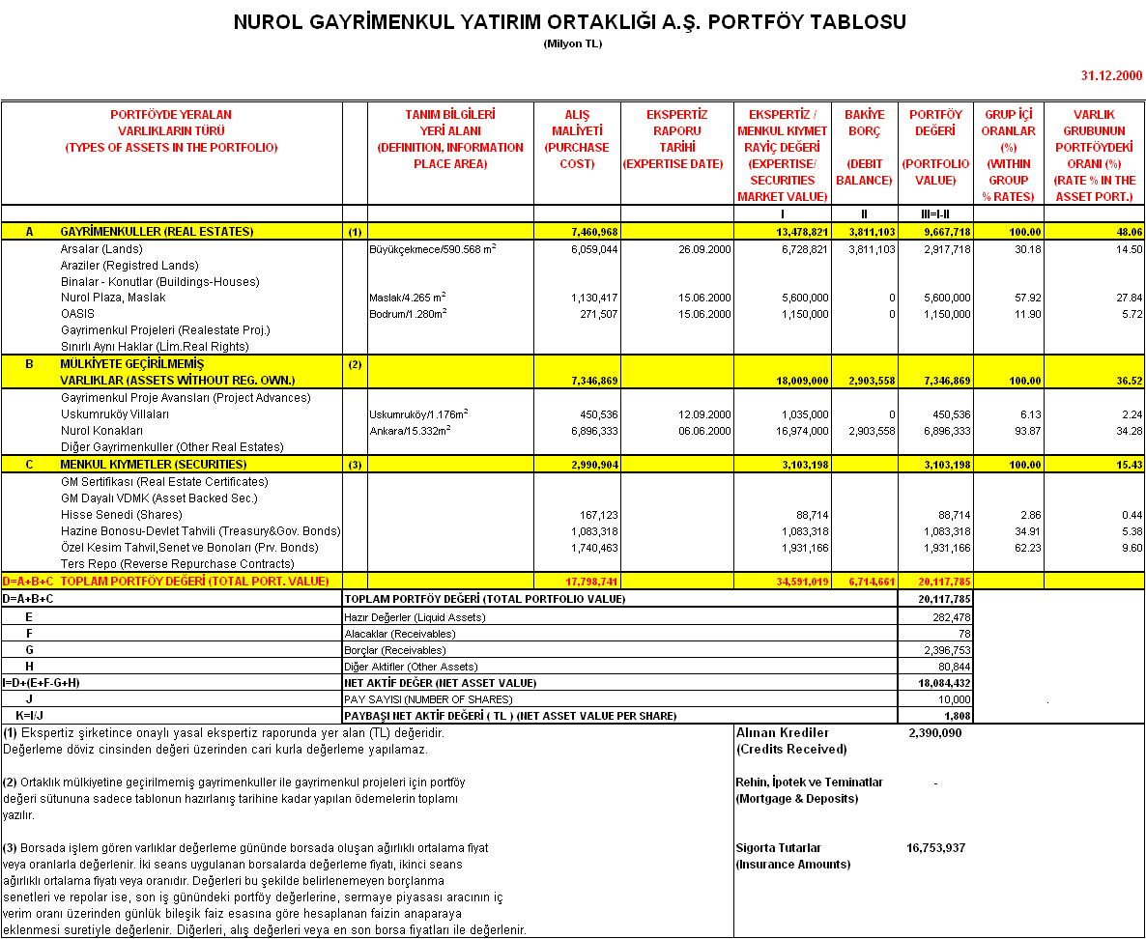

|  |  |  |
| --- | --- | --- |
| **Şirket'in 31.12.2000 tarihi itibariyle başlıca ortakları ve sermaye payları aşağıda gösterilmektedir.** |  | **The main shareholders and their participations in the equity capital, as of 31.12.2000, are shown below.** |

A)

|  |  |  |
| --- | --- | --- |
| Ortaklık Sermayesinin veya Toplam Oy Haklarının En Az %10'una Sahip Gerçek ve Tüzel Kişi Ortaklar |  | Real or legal persons holding more than %10 of total capital or voting rights |

|  |  |  |
| --- | --- | --- |
| Share Holders | Amount (TL Million) | Share In Capital(%) |
| Ortağın Adı,Soyadı/Ünvanı | Sermaye Payı (Milyon TL) | Sermaye Oranı (%) |
| 1- Nurol İnşaat ve Ticaret A.Ş. | 5,096,940 | 50,96 |
| 2- |  |  |
| 3- |  |  |
| TOPLAM / TOTAL (1) | 5,096,940 | 50,97 |

B)

|  |  |  |
| --- | --- | --- |
| Ortaklık Yönetim veya Denetim Organlarında  Görevli Pay Sahibi Kişiler |  | Shareholders who have responsibilities at the company’s management or audit |

|  |  |  |
| --- | --- | --- |
| Share Holders, Title | Amount (TL Million) | Share In Capital(%) |
| Ortağın Adı,Soyadı ve Görevi | Sermaye Payı (Milyon TL) | Sermaye Oranı (%) |
| 1- M.Oğuz ÇARMIKLI | 510 | 0,005 |
| 2- |  |  |
| 3- |  |  |
| TOPLAM / TOTAL (2) | 510 | 0,005 |

C)

|  |  |  |
| --- | --- | --- |
| Ortaklık Genel Müdürü, Genel Müdür Yardımcısı, Bölüm Müdürü yada Benzer Yetki ve Sorumluluk Veren Diğer Unvanlara Sahip Görevlerdeki Ortaklar |  | Shareholders who are working for the company as general manager, assistant general manager, director etc. |

|  |  |  |
| --- | --- | --- |
| Share Holders, Title | Amount (TL Million) | Share In Capital(%) |
| Ortağın Adı,Soyadı ve Görevi | Sermaye Payı (Milyon TL) | Sermaye Oranı (%) |
| 1- ------------- | ------- | --------- |
| 2- |  |  |
| 3- |  |  |
| TOPLAM (3) |  |  |

D)

|  |  |  |
| --- | --- | --- |
| (A), (B) veya (C) Alt Başlıklarında Belirtilen Hissedarlar ile Birinci Dereceden Akrabalık İlişkisi Bulunan Pay Sahibi Kişiler |  | Shareholders who are fist degree relatives of the shareholders in subtitles (A), (B) or (C) |

|  |  |  |
| --- | --- | --- |
| Share Holders | Amount (TL Million) | Share In Capital(%) |
| Ortağın Adı,Soyadı | Sermaye Payı (Milyon TL) | Sermaye Oranı (%) |
| 1- Nurettin ÇARMIKLI | 510 | 0,005 |
| 2- Erol ÇARMIKLI | 510 | 0,005 |
| 3- E.Sabri ÇARMIKLI | 510 | 0,005 |
| 4- Gürol ÇARMIKLI | 510 | 0,005 |
| 5- Oğuzhan ÇARMIKLI | 510 | 0,005 |
| TOPLAM (4) | 2,550 | 0,025 |

E)

|  |  |  |
| --- | --- | --- |
| Sermaye Yada Toplam Oy Hakkı İçinde %10'dan Az Paya Sahip Olmakla Birlikte, (A) Alt Başlığında Belirtilen Tüzel Kişi Ortaklar ile Aynı Holding, Grup Yada Topluluk Bünyesinde Bulunan Tüzel Kişi Ortaklar |  | Shareholders who are holding less than 10% of total capital or voting rights but are a part of the same Holding, Group or Conglomerate with the shareholders in subtitle (A) |

|  |  |  |
| --- | --- | --- |
| Share Holders | Amount (TL Million) | Share In Capital(%) |
| Ortağın Ünvanı | Sermaye Payı (Milyon TL) | Sermaye Oranı (%) |
| 1- --------- | ---------- | -------- |
| 2- |  |  |
| 3- |  |  |
| TOPLAM / TOTAL (5) |  |  |

F)

|  |  |  |
| --- | --- | --- |
| Diğer Ortaklar ve Halka Açık Kısım |  | Other shareholders and publicly owned shares (free floating) |

|  |  |  |
| --- | --- | --- |
| Share Holders | Amount (TL Million) | Share In Capital(%) |
| Ortakların Sayısı  (Belirlenemiyor İse Tahmini  Rakam Verilebilir) | Sermaye Payı (Milyon TL) | Sermaye Oranı (%) |
| 1- Halka Açık | 4,900,000 | 49,00 |
| 2- |  |  |
| 3- |  |  |
| TOPLAM / TOTAL (6) | 4,900,000 | 49,00 |

G)

|  |  |  |
| --- | --- | --- |
| GENEL TOPLAM |  | GENERAL TOTAL |

|  |  |  |
| --- | --- | --- |
|  | Amount (TL Million) | Share In Capital(%) |
| (1+2+3+4+5+6) | Sermaye (Milyon TL) | Sermaye Oranı (%) |
| GENEL TOPLAM / GENERAL TOTAL | 10,000,000 | 100,00 |